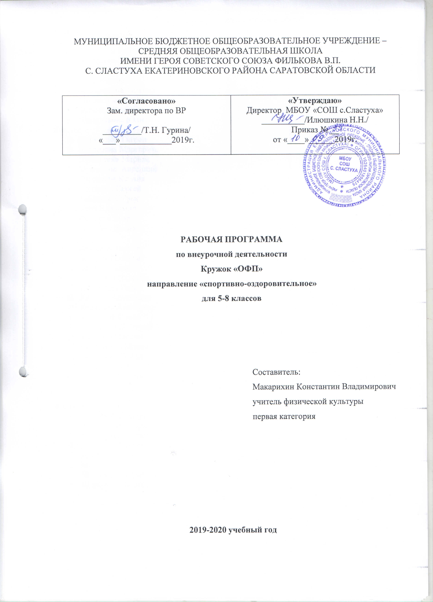
Список занимающихся в кружке «ОФП»
5 класс
- Андрияшкин Артем
- Баласанов Роман
- Богданова Мария
- Васильев Александр
- Ивус Варвара
- Макарихина Татьяна
- Мохначева Анастасия
- Федотов Данила
- Шелудякова Юлия
6 класс
- Истамулов Тигран
- Кузнецова Маргарита
- Лупандина Марина
- Муртазина Ангелина
- Руслякова Ксения
- Солдатов Сергей
- Табакова Софья
- Усов Владимир
- Федоров Егор
- Фролова Диана
7 класс
- Асминин Данила
- Беляков Николай
- Беспятов Иван
- Воронина Надежда
- Касаткина Олеся
- Катусов Александр
- Кузнецов Александр
- Курылева Олеся
- Куфтырев Дмитрий
- Макаров Максим
- Полященко Мария
- Селезнева Софья
- Табаков Олег
- Хачатрян Сусанна

8 класс
- Абакумов Дмитрий
- Абыденнова Дарья
- Аппельганс Дарья
- Давыдова Мария
- Дрякина Анна
- Миронов Роман
- Москов Григорий
- Щербаков Никита

Пояснительная записка
Рабочая программа кружка «ОФП» по физической культуре составлена и реализуется на основе следующих документов:
1. Федеральный закон от 29.12.2012 N 273-ФЗ «Об образовании в Российской Федерации»;
2. ФГОС ООО, утверждённый приказом Министерства образования и науки РФ от 17 декабря 2010 года № 1897;
3. Примерные программы по учебным предметам. Физическая культура 5 – 9 классы М. «Просвещение», 2010. (Стандарты второго поколения);
4. Федеральный закон «О физической культуре и спорте в РФ» от 04.12.2007г. №329-ФЗ (ред. От 21.04 2011г.).
5. Стратегия развития физической культуры и спорта на период до 2020г. Распоряжение правительства РФ от. 07.08.2009г. № 1101-р.
6. Постановление Главного государственного санитарного врача РФ от 29.12.2010 №189 (в редакции от 29.06.2011) «Об утверждении СанПиН 2.4.2.2821-10 «Санитарно - эпидемиологические требования к условиям и организации обучения в общеобразовательных учреждениях»;
7. Приказ Минобрнауки России от 28.12.2010 №2106 «Об утверждении федеральных требований к образовательным учреждениям в части охраны здоровья обучающихся, воспитанников»;
8. Приказ Минобрнауки России от 04.10.2010 №986 «Об утверждении федеральных требований к образовательным учреждениям в части минимальной оснащенности учебного процесса и учебных помещений»;
Данная программа направлена на формирование, сохранение и укрепления здоровья обучающихся, в основу, которой положены культурологический и личностно-ориентированный подходы.
Цель программы внеурочной деятельности: укрепление здоровья, физического развития и подготовленности обучающихся, воспитание личностных качеств, освоение и совершенствование жизненно важных двигательных навыков, основ спортивной техники избранных видов спорта.
Цель конкретизирована следующими задачами:
- пропаганда здорового образа жизни, укрепление здоровья, содействие гармоническому физическому развитию обучающихся;
- популяризация спортивных игр как видов спорта и активного отдыха;
- формирование у обучающихся устойчивого интереса к занятиям спортивными играми;
- обучение технике и тактике спортивных игр;
- развитие физических способностей (силовых, скоростных, скоростно-силовых, координационных, выносливости, гибкости);
- формирование у обучающихся необходимых теоретических знаний;
- воспитание моральных и волевых качеств.

Описание места в учебном плане
Программа внеурочнойдеятельности по спортивно - оздоровительному направлению «Спортивные игры» предназначена для обучающихся 5-8классов. Данная программа составлена в соответствии с возрастными особенностями обучающихся и рассчитана на проведение 1 часа в неделю 34 часа в год в каждом из 5-8 классов, всего 136 часов.
Третий час на преподавание учебного предмета «Физическая культура» был введён приказом Минобрнауки от 30 августа 2010г. №889. В приказе было указано: «Третий час учебного предмета «Физическая культура» использовать на увеличение двигательной активности и развитие физических качеств обучающихся, внедрение современных систем физического воспитания».
.

Календарно-тематическое планирование 5 класс

№ | Тема | Кол-во часов |  | Дата |  |  |  | Корректировка
 |  |  |  | план |  | факт
Волейбол |  |  | 12
1-2 | Перемещения | 2 |  | 9.09  16.09
3-5 | Передача | 3 |  | 23.09  30.09  7.10
6-7 | Нижняя прямая подача с середины площадки | 2 |  | 14.10  21.10
8-9 | Прием мяча | 2 |  | 28.10  11.11
10-12 | Подвижные игры и эстафеты | 3 |  | 18.11  25.11  2.12
Баскетбол |  | 12
Технические действия:
13-14 | Стойки и перемещения баскетболиста | 2 |  | 9.12  16.12
15 | Остановка «Прыжком» | 1 |  | 23.12
16 | Остановка «В два шага» | 1 |  | 13.01
17 | Передачи мяча | 1 |  | 20.01
18 | Ловля мяча | 1 |  | 27.01
19 | Ведение мяча | 1 |  | 3.02
20 | Броски в кольцо | 1 |  | 10.02
21-23 | Подвижные игры | 4 |  | 17.02  24.02  2.03  9.03
Футбол |  |  | 10
25 | Стоики и перемещения | 1 |  | 16.03
26 | Удар внутренней стороной стопы по неподвижному мячу с места, с одного-двух шагов | 1 |  | 23.03
27 | Удар внутренней стороной стопы по мячу, катящемуся навстречу | 1 |  | 6.04
28-30 | Передачи мяча | 3 |  | 13.04  20.04  27.04
31-34 | Подвижные игры | 4 |  | 4.05  11.05  18.05  25.05

Календарно-тематическое планирование 6 класс

№ | Тема |  |  | Кол-во часов |  | Дата |  |  | Корректировка
 |  |  |  |  |  | план | факт
Волейбол |  |  |  | 12
1-3 | Закрепление техники передачи |  |  | 3 |  | 6.09  13.09  20.09
4-5 | Индивидуальные тактические действия в защите. |  |  | 2 |  | 27.09  4.10
6-7 | Верхняя прямая подача |  |  | 2 |  | 11.10  18.10
8-9 | Закрепление техники приема мяча с подачи |  |  | 2 |  | 25.10  8.11
10-12 | Подвижные игры и эстафеты. Двусторонняя учебная игра |  |  | 3 |  | 15.11  22.11  29.11
 | Баскетбол |  |  | 12
 | Технические действия
13 | Стойки и перемещения |  |  | 1 |  | 6.12
14 | Остановки баскетболиста |  |  | 1 |  | 13.12
15 | Передачи мяча |  |  | 1 |  | 20.12
16 | Ловля мяча |  |  | 1 |  | 27.12
17 | Ведение мяча |  |  | 1 |  | 17.01
18 | Броски в кольцо |  |  | 1 |  | 24.01
Тактические действие
19 | Игра в защите |  |  | 1 |  | 31.01
20 | Игра в нападении |  |  | 1 |  | 7.02
21 | Тестирование |  |  | 1 |  | 14.02
22-24 | Учебно-тренировочная игра «Баскетбол» |  |  | 3 |  | 21.02  28.02  6.03
Футбол |  |  |  | 10
25-26 | Остановка катящегося мяча. |  |  | 2 |  | 13.03  20.03
27-29 | Ведение мяча. |  |  | 3 |  | 3.04  10.04  17.04
30-32 | Игра в футбол по упрощённым правилам (мини-футбол) |  |  | 3 |  | 24.04  8.05  15.05
33-34 | Подвижные игры |  |  | 2 |  | 22.05  29.05
 | Итого |  |  | 34

Календарно-тематическое планирование 7 класс

№ | Тема | Кол-во часов |  | Дата |  |  |  | Корректировка
 |  |  |  | план |  | факт
Волейбол |  |  | 12
1 | Индивидуальные тактические действия в нападении. | 1 |  | 5.09
2-3 | Индивидуальные тактические действия в защите. | 2 |  | 12.09  19.09
4-6 | Закрепление техники передачи | 3 |  | 26.09  3.10  10.10
7 | Верхняя прямая подача | 1 |  | 17.10
8-9 | Закрепление техники приема мяча с подачи | 2 |  | 24.10  7.11
10-12 | Подвижные игры и эстафеты. Двусторонняя учебная игра | 3 |  | 14.11  21.11  28.11
 | Баскетбол | 12
 | Технические действия
13 | Стойки и перемещения | 1 |  | 5.12
14 | Остановки баскетболиста | 1 |  | 12.12
15 | Передачи мяча | 1 |  | 19.12
16 | Ловля мяча | 1 |  | 26.12
17 | Ведение мяча | 1 |  | 16.01
18 | Броски в кольцо | 1 |  | 23.01
Тактические действия
19 | Игра в защите | 1 |  | 30.01
20 | Игра в нападении | 1 |  | 6.02
21 | Тестирование | 1 |  | 13.02
22-24 | Учебно-тренировочная игра «Баскетбол» | 3 |  | 20.02  27.02  5.03
Футбол |  |  | 10
25-26 | Удар по мячу | 2 |  | 12.03  19.03
27-29 | Ведение мяча между предметами и с обводкой предметов | 3 |  | 9.04  16.04  23.04
30-31 | Игра по упрощенным правилам. | 2 |  | 30.04  7.05
32-34 | Подвижные игры. | 3 |  | 14.05  21.05  28.05
 | Итого | 34

Календарно-тематическое планирование 8 класс

№ | Тема | Кол-во часов |  | Дата |  |  |  | Корректировка
 |  |  |  | план |  | факт
Футбол |  |  | 5
1 | Стоики и перемещения в футболе | 1 |  | 3.09
2 | Удар внутренней стороной стопы по неподвижному мячу с места, с одного-двух шагов | 1 |  | 10.09
3 | Удар внутренней стороной стопы по мячу, катящемуся навстречу | 1 |  | 17.09
4 | Передачи мяча | 1 |  | 24.09
5 | Передачи мяча в тройках, в квадратах | 1 |  | 1.10
 | Волейбол | 11
6-7 | Перемещения волейболиста | 2 |  | 8.10  15.10
8-10 | Передача мяча двумя сверху | 3 |  | 22.10  29.10  12.11
11-12 | Верхняя прямая подача мяча | 2 |  | 19.11  26.11
13-14 | Прием мяча снизу | 2 |  | 3.12  10.12
15-16 | Подвижные игры и эстафеты | 3 |  | 17.12  24.12
Баскетбол |  | 13
17-18 | Стойки и перемещения баскетболиста | 2 |  | 14.01  21.01
19 | Остановка «Прыжком» | 1 |  | 28.01
20 | Остановка «В два шага» | 1 |  | 4,02
21 | Передачи мяча | 1 |  | 11.02
22 | Ловля мяча после отскока от щита | 1 |  | 18.02
23 | Ведение мяча с заданием | 1 |  | 25.02
24-25 | Броски в кольцо с разных дистанций | 1 |  | 3.03  10.03
26-29 | Учебно-тренировочная игра баскетбол.  Подвижные игры | 4 |  | 17.03  7.04  14.04  21.04
Футбол |  |  | 5
30 | Стоики и перемещения | 1 |  | 28.04
31 | Удар внутренней стороной стопы по неподвижному мячу с места, с одного-двух шагов | 1 |  | 5.05
32 | Удар внутренней стороной стопы по мячу, катящемуся навстречу | 1 |  | 12.05
33 | Передачи мяча | 1 |  | 19.05
34 | Подвижные игры с мячом. | 1 |  | 26.05

Учебно-методическое обеспечение

- Гринлер К. и др. «Физическая подготовка футболистов», М: ПК, 1976.
- Зимин А.М. «Первые шаги в баскетболе. Учебное пособие для учащихся и учителей» М.: «Просвещение» 1992г.
- Колос В.М. «Баскетбол: теория и практика» Минск 1989г.
- Матвеев А.П. «Оценка качества подготовки учеников основной школы по физической культуре М. «Дрофа» 2001 год.
- Монаков Г.В. «Техническая подготовка футболистов, методика и планирование», М: ФиС, 2000.
- Внеурочная деятельность учащихся. Волейбол: пособие для учителей и методистов/Г.А.Колодиницкий, В.С. Кузнецов, М.В. Маслов.- М.: Просвещение, 2011.-77с.: ил.-(Работаем по новым стандартам).
- Волейбол: Примерная программа спортивной подготовки для В67 детско-юношеских спортивных школ, специализированных детско-юношеских школ олимпийского резерва (этапы: спортивно-оздоровительный, начальной подготовки, учебно-тренировочный) [Текст].- М.: Советский спорт. 2005.-112с.
- Примерные программы по учебным предметам. П76 Физическая культура. 5-9 классы: проект.- 3-е изд.- М.: Просвещение, 2011.-61с.-(Стандарты второго поколения).
- Справочник учителя физической культуры/авт.-сост. П.А. Киселев, С.Б. Кисилева.- Волгоград: Учитель, 2011.- 251с.

